07.05.2020р.
Тема дня: «МРІЮ ВІДКРИВАТИ ТАЄМНИЦІ»
Поради батькам: закріпіть знання з дитино щодо просторових напрямів: «ліворуч», «праворуч», «ліва рука», « права рука», «вверх-вниз»,
« прямо»; «вперед- назад» за допомогою рухів, дій. Пригадайте лічбу та виконання арифметичних дій додавання та віднімання.

1. Пограйте гру на просторову орієнтацію «Шукачі та слідопити». Заховайте будь-які предмети в різних місцях кімнати чи відкритого простору. Завдання дитини знайти заховане. Наприклад: кругле, біле, стрибуче (м'яч).
2. Проведіть бесіду з дітьми про те, як вони розуміють значення слів «Кмітливий» та «Винахідливий»
3.Пограйте гру «Математичний Твістер» (аналог класичної гри «Твістер»)
Діти поступово переставляючи руки, ноги по кругах закріплюють
поняття «ліворуч», «праворуч», «ліва рука», « права рука», «вверх-
вниз»,«прямо»; «вперед- назад»

4. На свіжому повітрі пропонуємо пограти гру «Класики»

5. Виконайте завдання №3, №4 в Книзі дошкільника

6.Пропонуємо дітям різні логіко-математичні вправи (вправи додаються).

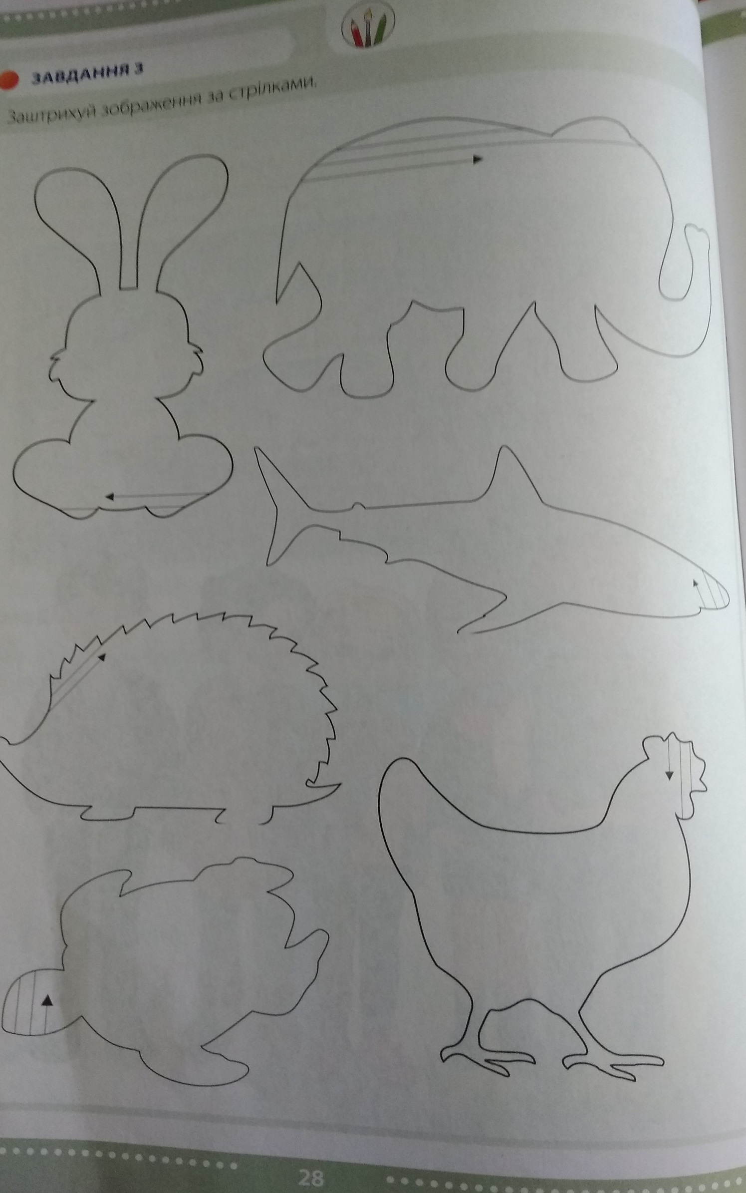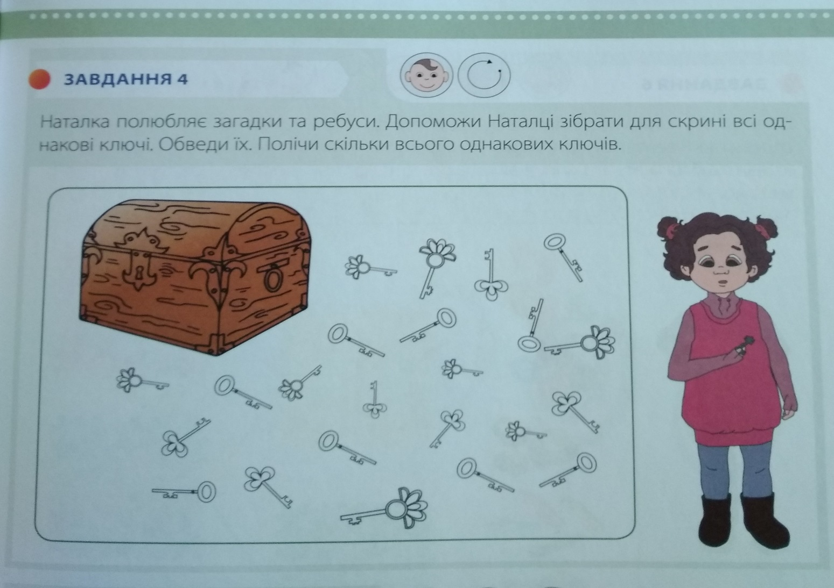

БАЖАЄМО УСПІХІВ!

